Wyższa szkoła elegancji
Nowa kolekcja zegarków GUESS

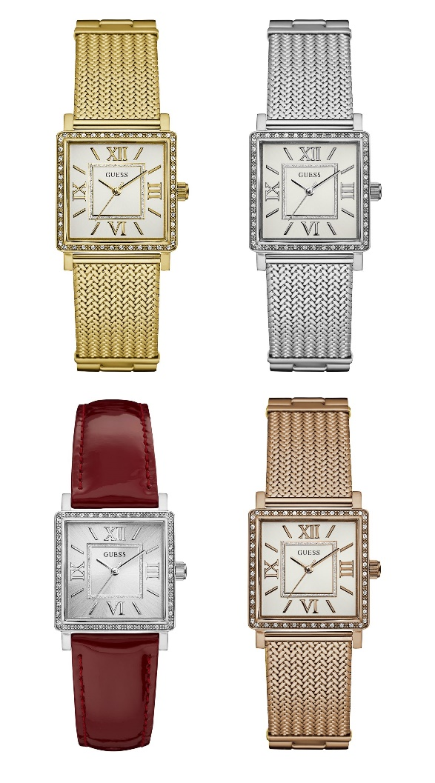
Tego lata, znana raczej z odważnych projektów, wzorów i kampanii marka, zaskoczy nas zupełnie nową, oryginalną odsłoną. Tym razem, wbrew oczekiwaniom, GUESS przenosi nas w świat elegancji przez duże ‘E’. Wakacyjna kolekcja zegarków to wyrafinowane piękno skupiające się wokół nienagannie i pieczołowicie wykończonej, ale przede wszystkim niebanalnej klasyki.

Kolekcja liczy 4 modele – złoty, srebrny, w różowym złocie oraz bordowy. Cechą charakterystyczną zegarków są przede wszystkim rzadko spotykane w świecie czasomierzy kwadratowe koperty będące uosobieniem elegancji i wytworności. Dokładnie w takim duchu zaprojektowano prezentowaną linię GUESS. Wystarczy przyjrzeć się detalom, aby rozpłynąć się pod blaskiem piękna jakim nasycone są te nieduże akcesoria. W każdym z 4 zegarków kopertę wysadzono kryształami, a na tarczy wkomponowano cztery rzymskie cyfry. Ich obecność podkreśla, a wręcz uwypukla klasykę oraz kunszt stylu. Trzy z czterech modeli - W0826L1, W0826L2, W0826L3 zaprojektowano na stalowych bransoletach. Nie byłoby w tym nic nadzwyczajnego, gdyby nie sposób ich wykończenia. Plecionka przypomina małe listki ułożone zgrabnie obok siebie, które w całości tworzą piękną, delikatną kompozycję. Kolekcję zamyka zegarek na skórzanym pasku - W0829L2. Czasomierz przełamuje nieco schemat linii, bowiem elegancja miesza się tutaj z modowym, trendy „lookiem”, co przejawia się w bordowej, połyskującej kolorystyce.
Prezentowana kolekcja zegarków GUESS nie bez powodu została zaprojektowana z myślą o lecie. Nie ma bowiem lepszego dopełnienia wakacyjnych stylizacji i opalonej skóry niż połyskujące, zmysłowe i bardzo kobiece dodatki.

Zegarki dostępne w salonach Time Trend, butikach GUESS oraz u wybranych partnerów firmy ZIBI od lipca 2016 roku. Ceny 470zł -950 zł.

Kontakt: Klaudyna Tyszer, Specjalista ds. PR, e-mail: k.tyszer@freepr.pl, mobile: 666 082 643

